МЧС: рост детской смертности от пожаров
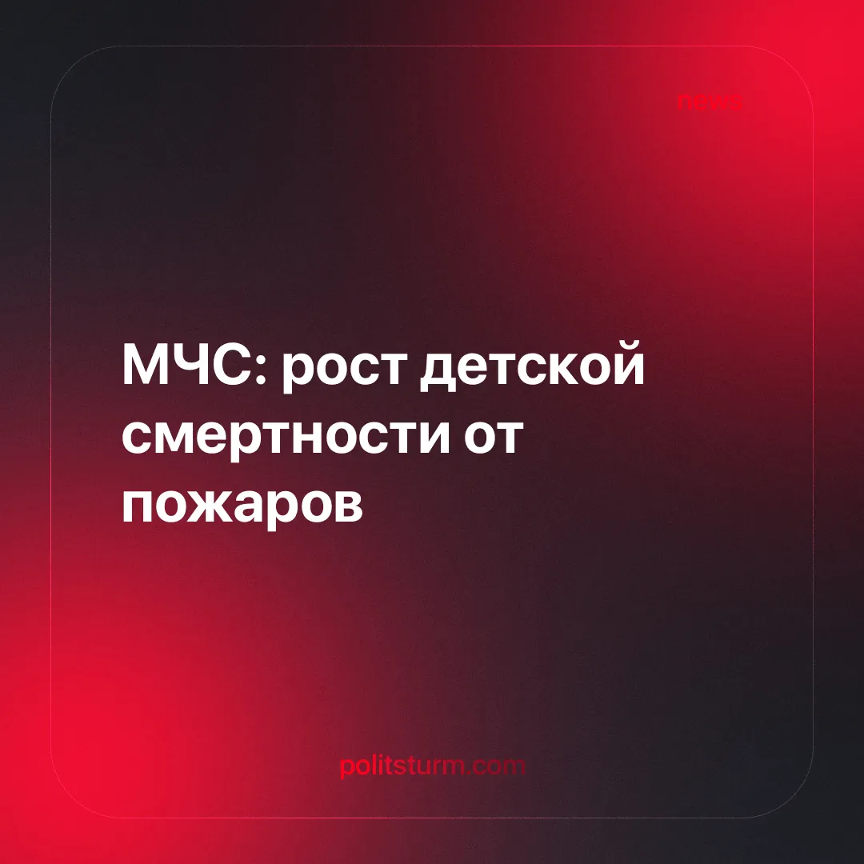

Оригинальная статья
2025-04-03
4 мин. на чтение

"К сожалению, отмечается рост количества погибших детей. Подавляющая часть таких происшествий приходится на пожары в жилом секторе”, — глава МЧС РФ [1].
На сайте органов МЧС пишут, что министерство неизменно уделяет особое внимание детской безопасности [2]. Например, министр Российской Федерации по делам гражданской обороны и ЧС Александр Куренков считает необходимым “докричаться до каждого взрослого”, ведь если взрослый будет “рядом и беды не случится”. Однако есть ли причины пожаров, нерешаемые присутствием взрослых?
Основные причины пожаров, согласно данным МЧС [3], связаны с нарушениями норм эксплуатации электроприборов, например, оставленных без присмотра. Только один пункт посвящён неисправности электропроводки. От этого создаётся ощущение, что безопасность жильцов, действительно, в главной степени зависит от них.
Так, первый кассационный суд общей юрисдикции отклонил жалобу жильца, пострадавшего от возгорания проводки [4]. Её неисправность привела к возгоранию шуруповёрта во время отсутствия владельца, пожар из одной части дома перешёл на всё строение, т.е. и на имущество соседей, а учитывая масштабный имущественный ущерб, который нужно возместить, органы власти постановили взыскать с гражданина 2.9 млн рублей:
“Как пояснили в Первом кассационном суде общей юрисдикции, добросовестное содержание собственником своего имущества предполагает контроль за надлежащим состоянием электрических приборов и проводов. Соответственно, за искры, вылетевшие по недосмотру, придется отвечать”.
Говоря о подобных решениях властей, стоит упомянуть обязанности жилищных компаний. Велико должно быть удивление властей, ведь согласно Жилищному кодексу РФ, те должны “обеспечивать нормальное функционирование общего имущества многоквартирного дома, включая системы электроснабжения, но и должны найти причину неисправности и проинформировать собственника квартиры о дальнейших действиях по устранению проблемы” [5].
В интересах получения прибыли капиталисты диктуют постоянный рост тарифов ЖКХ, вгоняя трудовое население в большую кабалу [6]. Например, начисления пени в 2025 году на просроченные платежи вырастут с 21% до 58% годовых. Задолженность россиян по тарифам превысит 1.5 трлн руб. в 2025 году - с 625 млрд руб. в 2021 году.
Здесь следует отметить, что качество жилья прямо зависит от срока его эксплуатации. В своём интервью полковник МЧС поделился, какие дома стали небезопасными для проживания [7]. Ещё существующие “сталинки” имеют деревянные перекрытия, а в “хрущёвках” органами надзора слабо проверяется качество деревянных конструкций.
Отмечается, что в девятиэтажках люки на балконах часто в нерабочем состоянии. В домах либо вообще нет противопожарной лестницы, либо имеется одна на весь дом, как и система дымоудаления, но “никто не проверяет в рабочем ли состоянии противопожарные системы”:
“Недавно знакомые жильцы одной многоэтажки попросили меня проверить вентиляцию как эксперта. Оказалось, что все вентиляционные камеры разграблены, провода вырваны. Никакая система при пожаре просто не включится <...> За год в проверку включено 3–5 домов, — говорит эксперт. — Например, возьмем 16-этажки и более высокие дома. Они относятся к средней категории риска, проверяются они не чаще, чем раз в пять лет. То есть это минимальный срок, чаще нельзя, а реже можно. Понимаете? По факту могут вообще никогда не прийти с проверкой”.
Капиталистические власти повторно заявили о включении доступности новостроек в “национальные” цели [8]. Они же отметили рекордное строительство жилья и увеличение благополучия n-ного количества семей. Но статистика говорит об обратном: из 102.7 млн кв. м не распродано почти 70 млн кв. м или 72% новостроек [9].
Оформить снос “хрущёвок” власти законодательно не могут — на эти дома высокий спрос [10]. Во многом он достигается “финансовой доступностью” апартаментов для граждан, и то в ипотеку. Своей политикой капиталисты вынуждают рабочих селиться в пожароопасных, а подчас и вовсе непригодных для жилья помещениях. При этом “вечными” должниками становятся сами рабочие: начиная с удушающих кредитов и ипотек, заканчивая ростом цен на ЖКУ вместе с пени за их неуплату.
Само состояние МЧС также оставляет желать лучшего. По новостям упоминается распоряжение о финансировании в 1.121 млрд руб. “для оснащения территориальных органов и организаций МЧС России беспилотными авиационными системами для выполнения задач защиты населения” [11]. Но разве это единственные угрозы для рабочего населения, достойные финансирования со стороны буржуазных властей?
Пока президент “пообещал сотрудникам МЧС и дальше проводить индексацию зарплат” [12], уральские пожарные увольняются. Согласно интервью [13], начальник злоупотребляет полномочиями, документы подделываются, когда пожарных штрафуют за “расход” топливных ресурсов и даже заставляют ремонтировать помещения за свой счёт. По схожим причинам увольнялись с работы их пермские коллеги, о чём мы уже писали [14].
В современной системе пренебрежение государством простыми людьми очевидно. Выбивая из рабочих последние крохи в государственный бюджет, буржуазия и их представители растрачивают его собственно в первую очередь на себя любимых, на военные цели по защите и расширению своих владений. “Издержки” и подобные отчисления (зарплаты, льготы, пособия) на благополучие рабочих чахнут на фоне повышения налогов и цен.
Чтобы изменить это, недостаточно выйти на митинг или написать петицию. Недостаточно и повышать “правовую грамотность” населения. Чтобы изменить это, необходимо повышать классовую сознательность населения, понимание ими производственных, материальных, а не правовых, нравственных или духовных причин современных преступлений и тягот. Чтобы изменить материальную жизнь рабочих, необходимо изменить производственные отношения — поставить на место капиталистов и их подельников, установить вместо современного экономического рабства новые отношения — социалистические.
Дабы скинуть с себя оковы наëмного рабства, трудящимся в первую очередь необходимо осознать себя как класс, как общественную силу в борьбе за свою собственную власть, за свои классовые интересы. И для этого им не требуется ни талантливый предприниматель, ни духоскрепный царь.
“Раб, сознающий своё рабское положение и борющийся против него, есть революционер”, — В. Ленин.

Источники:
[1] ТАСС — “МЧС отметило рост числа погибших при пожарах детей” от 12 февраля 2025 г.
[2] МЧС — “МЧС: с начала года в России на пожарах погибли уже 46 детей” от 1 февраля 2024 г.
[3] МЧС — “Причины возникновения пожара в жилье. Правила поведения при пожаре.” дата обращения: 6 марта 2025 г.
[4] Российская газета — “Кассационный суд обязал граждан следить за состоянием проводки в своих квартирах” от 12 февраля 2025 г.
[5] Правио — “Неисправная проводка в квартире: обязательства управляющей компании и ответственность электрика” от 7 октября 2022 г.
[6] Новые известия — “Пени по долгам ЖКХ выросли в разы: правительство помогает УК за счёт граждан” от 30 января 2025 г.
[7] NGS.RU — “Девятиэтажки, хрущёвки или новостройки? Пожарный рассказал, в каких домах опаснее всего жить россиянам” от 3 сентября 2021 г.
[8] РИА — “Путин включил повышение доступности новостроек в национальные цели” от 7 мая 2024 г.
[9] РБК — “Путин заявил о “затоваривании” рынка недвижимости” от 11 апреля 2023 г.
[10] РБК — “Хрущёвки против новостроек: с каким жильём конкурируют пятиэтажки Москвы” от 31 марта 2017 г.
[11] РИА — “Правительство выделило средства на оснащение структур МЧС беспилотниками” от 20 сентября 2024 г.
[12] РИА — “Путин пообещал сотрудникам МЧС и дальше проводить индексацию зарплат” от 14 февраля 2024 г.
[13] 66.RU — ““Вы все скоты, двоечники!” Уральские пожарные увольняются и винят во всём своего начальника” от 9 сентября 2021 г.
[14] Политштурм — “В Пермском крае массово увольняются сотрудники МЧС” от 10 мая 2024 г.

Оригинальная статья

